Единый урок по теме: «4 октября – День Гражданской Обороны».
Учащиеся нашей школы познакомились с историей возникновения Гражданской обороны в России, функциями Гражданской обороны, с задачами ГО, с сигналами ГО и действиями населения в военное и мирное время. Потом посмотрели презентацию, вспомнили памятки «Действие населения по сигналам ГО».
Было изготовлено своими руками несколько индивидуальных ватно-марлевых повязок. Была проведена тренировка по эвакуации учащихся из школы. Всё прошло успешно.

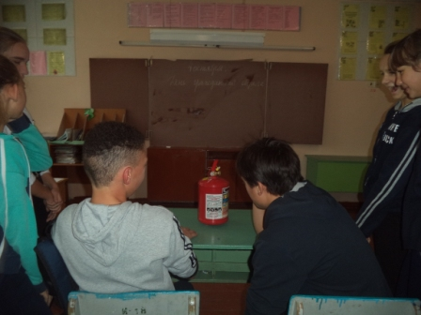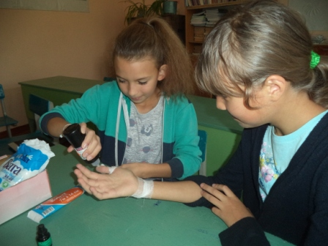
Изучаем противогазы Первая помощь

Учитель: Кириллова Р.Г.

